志愿服务时长认定表

姓名 | 张雪琼 | 支部名称 | 纺织与服装学院学生党支部
年级专业 | 19服工闽台 | 入党时间 | 2021.11.18
志愿汇截图
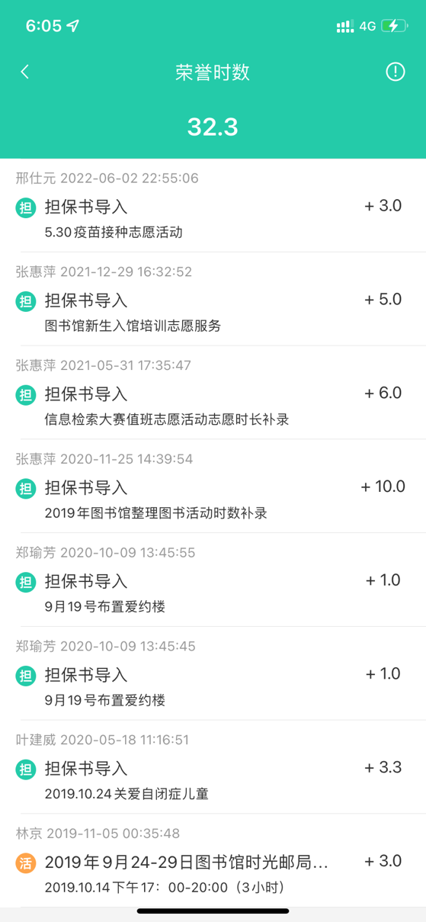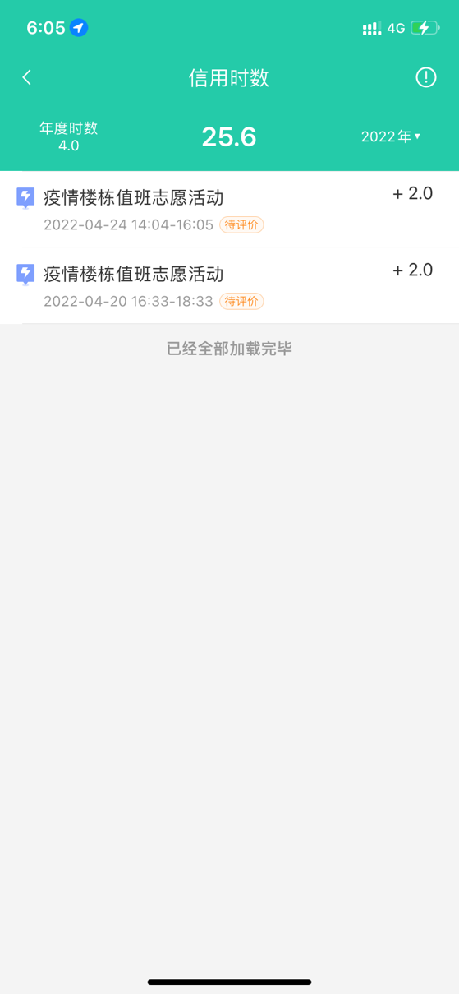

审核人：  （小组长） |  | 审核时间：
复核人：  （班主任） |  | 复核时间：
备注：

